“拥抱阳光，从心出发”资安、自动化、计算机三院联合游园会荣获第七届心理游园会一等奖
为在全校范围内推广心理健康教育的工作，帮助中南学子养成积极健康的心态，增进学生之间的友谊，打破心与心之间的隔阂，2020年12月6日8:00-18:00，面向全体师生的大型游园活动在新校区排球场正式举办。其中由资源与安全工程学院、自动化学院、计算机学院三院心助会联合承办的七号帐篷得到了众多同学的欢迎，荣获第七届心理游园会的一等奖。

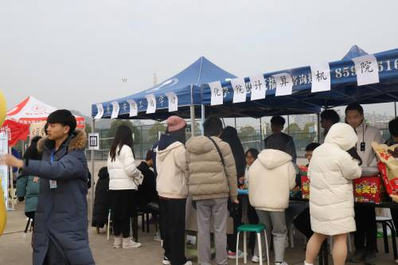

长沙的十二月依旧寒冷，但依旧抵挡不了中南学子参加游园活动的热情。锻炼默契和绘画能力的双人合作画图，挑战数学思维的数字华容道，展示广阔知识面的看图猜猜猜，越冷静越迅速的穿越火线，与工作人员斗智斗勇的对战游戏，考验协调能力的弹珠传说......这些游戏让同学们在游戏中不仅收获了欢声笑语，获得了精美丰厚的奖品，也在把爱说出来的挑战中，与家人朋友诉说情感、拥抱爱的温暖。各二级学院的帐篷前人山人海，资源与安全工程学院、自动化学院、计算机学院三院心助会联合承办的七号帐篷深受同学们的欢迎，即使在活动尾声，七号帐篷前参加活动的同学依旧热情高涨，最终七号帐篷在评比中荣获一等奖。

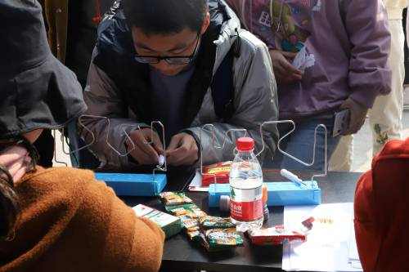
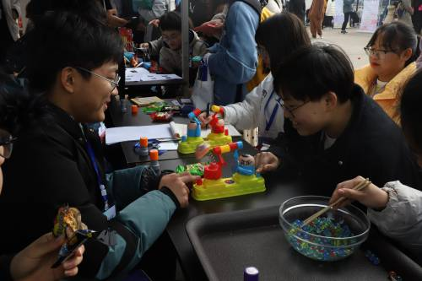
（学生在玩游戏）

本次游园会旨在帮助同学们走出寝室舒适圈，让同学们在游戏中了解自我、发展自我，成为更加积极向上的青年人。十二月的中南虽说天气寒冷，但生活中处处充满阳光，只要同学们善于发现温暖、积极热情地投身充满温度的校园活动，就可以用爱升温、用爱发电。三院心助会也将继续致力于帮助同学们发现身边的爱和温暖！

